Мастер - класс по изготовлению дидактического пособия «Павлин»
Мастер - класс рассчитан для воспитателей Детских садов
Цель пособия: Развитие мелкой моторики рук, закрепление цветов.

Ход изготовления
1. Для изготовления пособия нам необходимо:
· Аракал или цветная клеящаяся пленка
· Картон
· Лист бумаги
· Карандаш
· Ножницы
· Прищепки
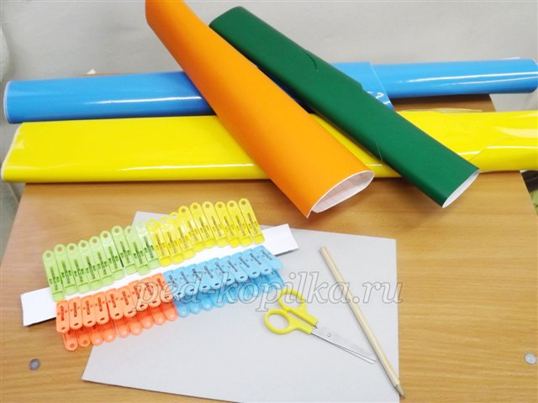
2. Согните лист бумаги пополам, начертите дугу. Из полученного шаблона вырежете такой же шаблон из картона.
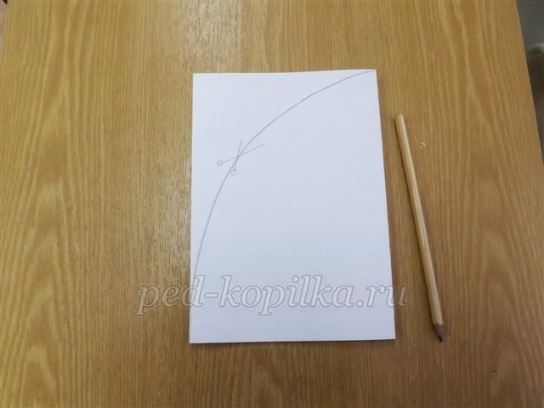
3. На бумаге срежьте дугу, разделите фигуру пополам линией.
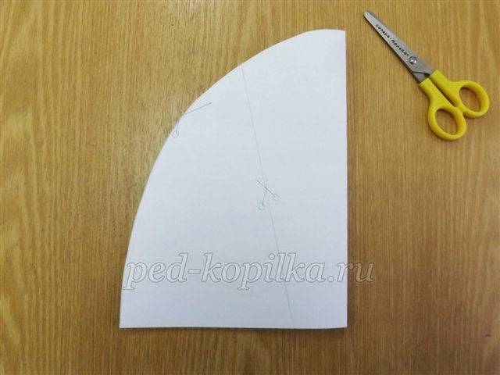
4. Разрежьте все части на листе бумаги и выложите на столе.
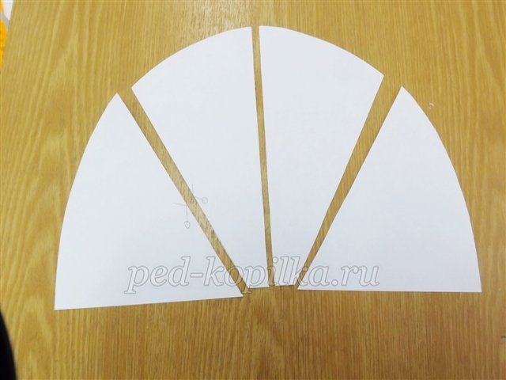
5. По шаблонам вырезаем цветные части и приклеиваем их к картонной основе
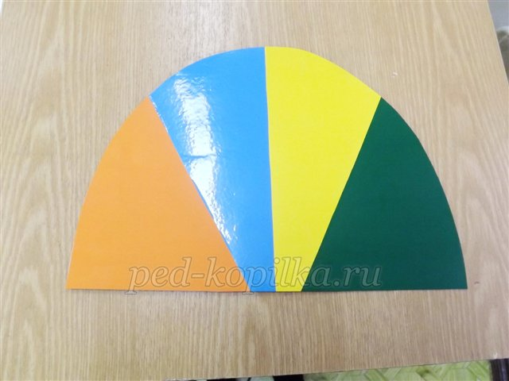
6. Наклеиваем на готовую цветную форму головку павлина
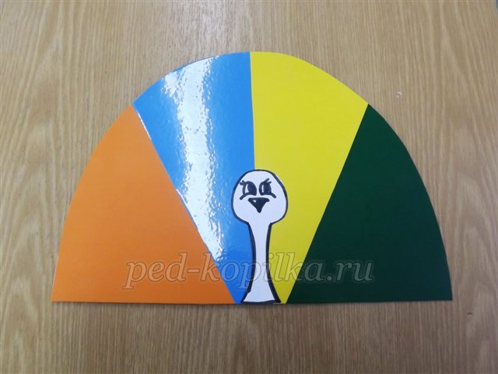
7. Берем разноцветные прищепки и зацепляем их на том цветном секторе, каким цветом прищепка.
